Завершение процесса объединения
Иван III (1462-1505)
1463-Ярославль (куплен)
1471- битва на реке Шелоне (Даниил Холмский)-подчинение Новгорода
1472-Пермьская земля
1474-Ростов (куплен)
1478-присоединение Новгородской земли
1485-Тверь (захват)
1489-Вятская земля (подавлен мятеж)
1499-Югорская земля
1503-Брянск,Курск,Стародуб,Путивль,Рыльск,Чернигов, Новгород-Северский (отвоёваны у Литвы)
Василий III (1505-1533)
1510-Псков
1514-Смоленск (отвоёван у Литвы)
1521-Рязань
Внутриполитическое развитие
Основные направления:
1.Интеграция присоединённых земель
2. Создание единой системы управления, законодательства, хозяйства
3. Укрепление княжеской власти
1467-смерть первой супруги Марии Борисовны (дочь тверского князя, родила наследника княжича Ивана-Иван Молодой)
1472-женитьба на Софье (Зое) Палеолог (родила князю 9ых детей)
1497-неудачный заговор сторонников Софьи (был направлен против Дмитрия-внука, которого Иван III собирался сделать наследником)
1502-арест Дмитрия и его матери Елены Волошанки (скончались в заточении)
В официальных документах Иван III не раз называется самовластным (самодержавным) правителем, встречается даже обращение царь (но не получил распространения)

1497-издание судебника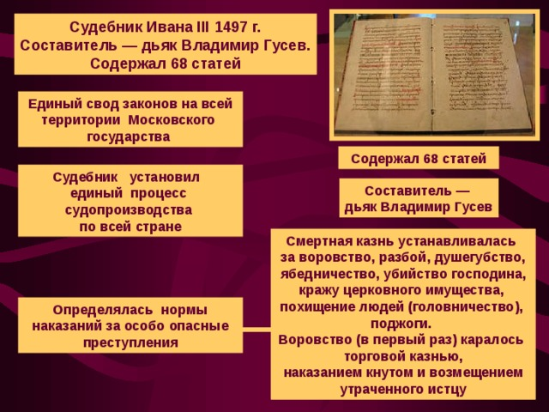

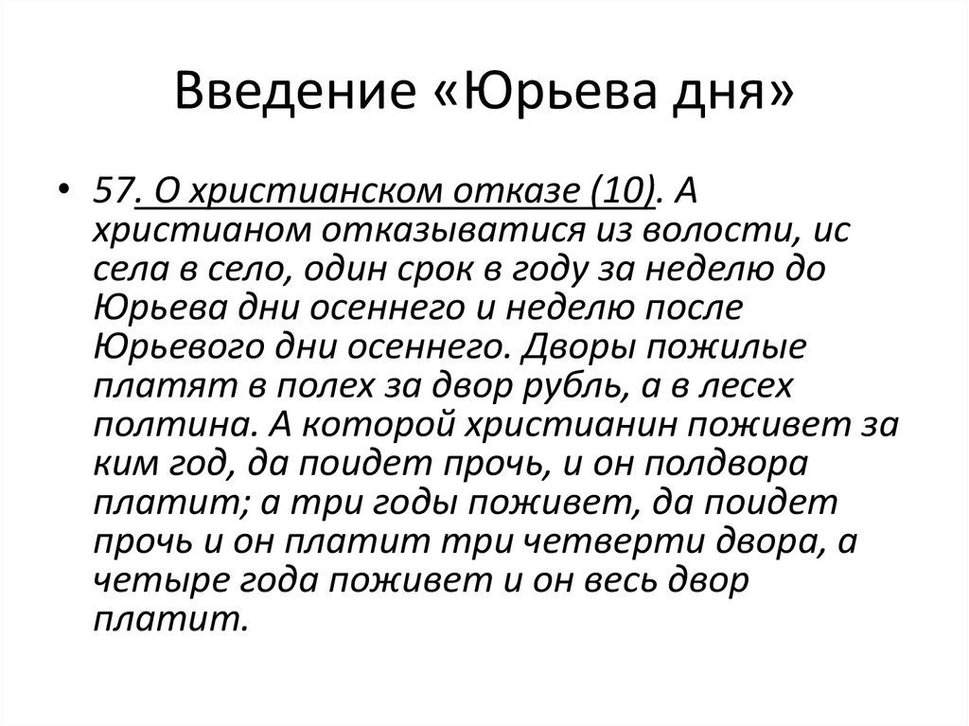

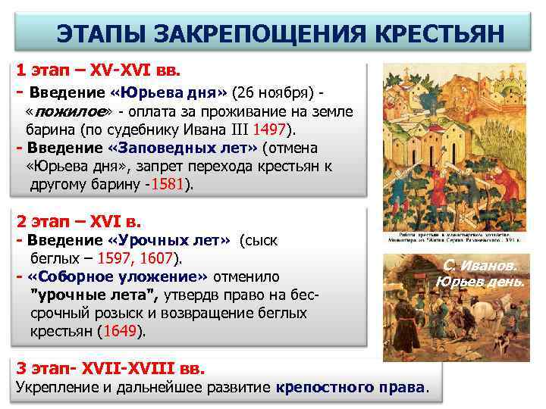

Местничество- система распределения должностей в зависимости от знатности рода
Кормление-вид пожалования великих и удельных князей своим должностным лицам, по которому княжеская администрация содержалась за счёт местного населения в течение периода службы
Страна была разделена на уезды (границы зачастую совпадали с бывшими удельными княжествами) во главе с наместниками (воеводы только с XVII века). Уезды делились на станы и волости
При Василии III уже активно используется титул царь, но только как почётное наименование. В целом он продолжил политику своего отца направленную на большую централизацию земель и укрепление княжеской власти
Внешняя политика Ивана III
Основные направления:
1.Борьба с ордой
2. Оборона южных и восточных границ от набегов татар (казанских и крымских)
3.Борьба с Литвой за старорусские земли
1472-прекращение выплаты дани
1480-стояние на Угре
Ситуация для Москвы сложилась весьма опасная: хан Ахмат шёл с юга, Казимир готовил армию для похода на Москву, Ливонский орден напал на Псковские земли, с востока могли ударить казанцы, мятеж подняли братья великого князя Андрей и Борис. В этих условиях Иван пошёл на уступки братьям и заключил союз с Крымским ханством, которое совершило ряд набегов на литовские земли. С наступлением заморозков и недождавшись Казимира хан Ахмат отступил.
После победы на Угре наибольшая опасность теперь исходила от Казанского ханства, конфликты с которым происходили с завидной регулярностью (1467,1469,1478,1484,1487). Главная причина-борьба за престол различных группировок, некоторые из которых были ориентированы на Москву и открыто ей поддерживались.
1480-союз с крымским ханом Менгли-Гереем
К концу правления Ивана III наблюдается ухудшение отношений с Крымом (окончательно был разгромлен и исчез общий враг-Большая Орда; появилась общая граница и Москва стала рассматриваться как один из объектов набегов; борьба прокрымских и промосковских ставленников в Казани), но окончательно союз будет разорван уже после его смерти.
1487-1497-война с Литвой и окончательное присоединение верховских княжеств, которые до этого числились в совместном ведении.
1500-1503- война с Литвой и присоединение северской и черниговской земли
С присоединением Новгорода оформляется северо-западное направление внешней политики, связанное с борьбой с Ливонией и Швецией
Внешняя политика Василия III
1505-1508-неудачная война с Казанским ханством
1507-1508-русско-литовская война, вызванная бунтом Михаила Глинского в Литве (Глинские повторили судьбу князей Бельских которые перешли на русскую службу ещё при князе Иване)
1512-1522-русско-литовская война и присоединение Смоленска
1521-совместный поход крымских и казанских татар на Москву (Мехмед-Гирей и Сахиб Гирей), поражение войск князя Бельского на Оке
1523-поход на Казань и свержение Сахиб Гирея

